游戏主界面需求

文档说明：该文档适用于游戏期间的主界面需求描述，包括左下方人物状态，聊天区，个人战绩，时间显示，击杀显示等。同时包括主界面的声音系统。

日期：20150109

**一：游戏主界面**

1.1：游戏主界面效果类似下图

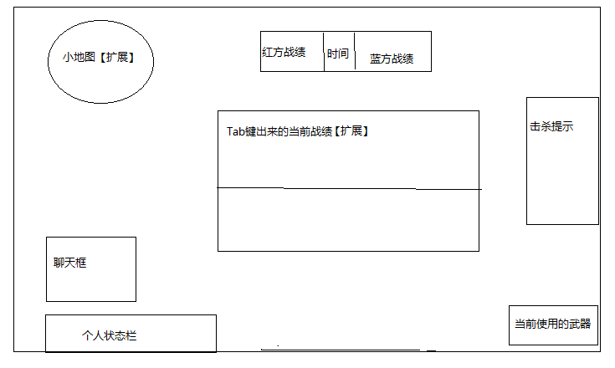

1.2：左上方为小地图，可显示本阵营人员位置信息【扩展】

1.3：左下为个人状态栏，包括但不限于以下信息

1.3.1：当前HP值

1.3.2：当前枪支弹药数

1.3.3：当前炸弹数

1.3.4：击杀/死亡/助攻:

1.4：状态栏上方是聊天区域

1.4.1：阵营和公共频道均在此区域显示

1.4.2：公共频道发言会有特殊标识

1.5：按住Tab会出现当前战绩统计情况

1.5.1：统计信息包括角色名，击杀/死亡/助攻；

1.5.2：战绩列表分两部分，红方阵营战绩和蓝方阵营战绩；

1.5.3：战绩排序按击杀人数从高到低，若相同，则比较死亡次数和助攻次数，若都相同，则随机排列；

1.6：正上方为游戏结束倒计时和战绩总统计

1.7：右侧为击杀信息提示

1.7.1：提示格式为XXX（武器图标）XXX

1.8:最右下方为当前使用的武器图标；

1.9：按ESC还可以调出“退出游戏按钮”，点击将退出本次游戏；

**二：声音系统**

2.1：人物走动会发出声音

2.2：使用武器攻击会发出声音

2.3：人物死亡会发出声音

2.4：背景声音，随机血药包或弹药包提示声音

2.5：除背景声音和随机血药包或弹药包提示声音外，其他声音均为点源声音